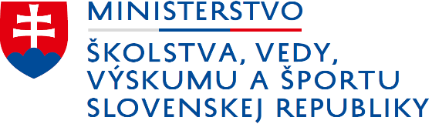
Daša Bombjaková
oddelenie metodiky a hodnotenia tvorivých činností

Bratislava, 6.6.2023
2023/10634:1-D9111

Vec: Pomôcka pre aplikačnú prax: Hodnotenie spoločenského významu vo VER2027
V súlade s §26 aa zákona č. 172/2005 o štátnej podpore výskumu a vývoja, v roku 2027 prebehne druhé kolo periodického hodnotenia výskumnej, vývojovej, umeleckej a ďalšej tvorivej činnosti (ďalej len „periodické hodnotenie“). Hodnoteným obdobím bude obdobie šiestich kalendárnych rokov od 2020 do 2025. V prvom kole periodického hodnotenia VER2022 boli v súlade s čl. 3 ods. 2 smernice MŠVVaŠ SR č. 36/2021 o periodickom hodnotení výskumnej, vývojovej, umeleckej a ďalšej tvorivej činnosti hodnotené výstupy tvorivej činnosti.
V ďalšom kole periodického hodnotenia VER2027 MŠVVaŠ SR plánuje s hodnotením výstupov tvorivej činnosti, spoločenského významu výskumnej, vývojovej, umeleckej a ďalšej tvorivej činnosti (ďalej len „spoločenský význam tvorivej činnosti“) a prostredia výskumnej, vývojovej, umeleckej a ďalšej tvorivej činnosti.
Žiadatelia o periodické hodnotenie budú predkladať prípadové štúdie na hodnotenie spoločenského významu tvorivej činnosti. Táto pomôcka pre aplikačnú prax slúži ako predbežný podklad na inšpiráciu, akým spôsobom sa bude dokladovať spoločenský význam v hodnotení VER2027. Na každú z 28 hodnotených oblastí výskumu prikladáme odkazy na tri prípadové štúdie z britského systému hodnotenia REF2021.
Vaše prípadné otázky ohľadom hodnotenia spoločenského významu prosím adresujte na emailovú adresu VER@minedu.sk. Na Vaše otázky vypracujeme odpovede, ktoré budeme následne publikovať na webovom sídle MŠVVaŠ SR. O publikovaní najčastejších otázok a odpovedí, ako aj termínoch online webinárov k hodnoteniu spoločenského významu VER2027 Vás budeme informovať v nadchádzajúcich mesiacoch.

S pozdravom,

